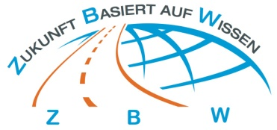
Aufnahmeantrag
Nachträglicher Erwerb der Allgemeinen Hochschulreife (Abitur)
oder
des schulischen Teils der Fachhochschulreife

Tagesklasse (Vollzeit) Abendklasse (Teilzeit/Blended Learning)
Schule des Zweiten Bildungsweges Dahme-Spreewald
Funkerberg 26
15711 Königs Wusterhausen
Tel.: (0 33 75) 211 907

Name: _______________________________ Vorname: _________________________________
Anschrift: ________________________________________________________________________
Wohnsitz im Landkreis: _______________________________________
geb. am: _____________________________ in: _______________________ Alter: __________
Nationalität: __________________________ Wenn nicht deutsch, wann zugezogen? _________
Telefon: ______________________________ Mobil: ____________________________________
E-Mail: _______________________________

Schulabgangsjahr: _______ von der Schule: _________________________________________
vorhandener Abschluss: EBBR* FOR
angestrebter Abschluss: FHR AHR
* EBBR = Erweiterte Berufsbildungsreife FOR = Fachoberschulreife FHR = Fachhochschulreife AHR = Allg. Hochschulreife

Ich habe schon einmal den Zweiten Bildungsweg besucht. ja nein
Ich bin zurzeit berufstätig. ja nein
Ich beziehe zurzeit Hartz-IV-Leistungen (ALG II). ja nein
Ich habe eine abgeschlossene Berufsausbildung. ja nein

Ich hatte in der Schule Fremdsprachenunterricht im Fach:
- _____________________________ von Klasse ______ bis Klasse _____
- _____________________________ von Klasse ______ bis Klasse _____
- _____________________________ von Klasse ______ bis Klasse _____

Ich möchte an einem Vorkurs ab Februar teilnehmen. (Wird in Abhängigkeit v.d. Anmeldezahl eingerichtet.)

Datum: _____________________________ Unterschrift: ________________________________

